Козловский

13.12.
2021г
вестник

Периодическое печатное издание Козловского сельсовета Татарского района Новосибирской области

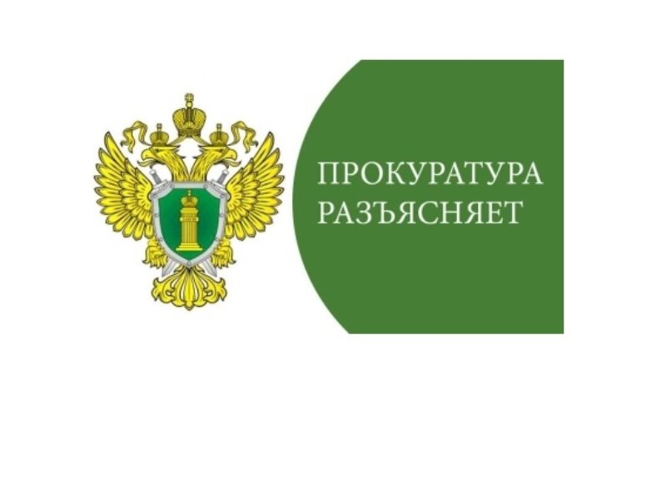
Международный день борьбы с коррупцией, провозглашенный Генеральной Ассамблеей ООН, ежегодно отмечается 9 декабря, начиная с 2004 года.
Одной из основных задач органов прокуратуры на современном этапе развития является противодействие проявлениям коррупции, масштабы которой создают реальную угрозу стабильности и безопасности общества, подрывают доверие к правоохранительным органам, порождают социальную напряженность.
В сфере надзора за исполнением законодательства о противодействии коррупции Татарской межрайонной прокуратурой в 2021году проделана значительная работа. В ходе проведения проверок в указанной сфере выявлено более девяносто нарушений Закона.
Анализ результатов работы показывает, что к числу наиболее распространенных относятся нарушения, связанные с представлением лицами, замещающими муниципальные должности, недостоверных, неполных сведений о доходах, об имуществе и обязательствах имущественного характера и нарушения законодательства о проведении антикоррупционной экспертизы муниципальных нормативных правовых актов.
По результатам рассмотрения мер прокурорского реагирования пятьдесят девять должностных лиц, виновных в допущенных нарушениях, привлечены к дисциплинарной ответственности, по инициативе прокурора одно должностное лицо привлечено к административной ответственности, из 76 муниципальных нормативных правовых актов исключены коррупциогенные факторы.
Старший помощник Татарского межрайонного прокурора О.И.Лазарчук

Редактор  Администрация Козловского сельсовета | Адрес:  632110, с. Козловка,  Ул.Грязнова,17а | Издатель:  Администрация Козловского сельсовета | Тираж 25 экз.  Тел. 49-149

